UNIVERSITATEA TEHNICĂ A MOLDOVEI
FACULTATEA CALCULATOARE, INFORMATICĂ ȘI MICROELECTRONICĂ
DEPARTAMENTUL INGINERIA SOFTWARE ȘI AUTOMATICĂ

Lucrare de laborator Nr. 8
Disciplina: Tehnici de programare
Tema: GitHub
Realizat: Procopciuc Gabriel
st. gr. SI-261
Verificat: Dumitrașcu Marius,
asist. univ.
Chișinău, 2026

Scopul lucrării
Crearea unui cont GitHub, configurarea git pe calculator și realizarea a două depozite publice de exercițiu, cu mai multe commit-uri trimise pe GitHub. Prin lucrare am exersat salvarea, trimiterea, aducerea înapoi și citirea istoriei unui proiect.
2. Noțiuni de bază
- Depozit – folderul proiectului, împreună cu toată istoria lui.
- Commit – o fotografie a proiectului la un moment dat, cu un mesaj.
- Push – trimiterea commit-urilor de pe calculator pe GitHub.
- Pull – aducerea pe calculator a schimbărilor de pe GitHub.
- Clone – descărcarea inițială a unui depozit de pe GitHub.
- Origin – numele scurt al copiei de pe GitHub.
Desfășurarea lucrării
1. Contul GitHub
Contul GitHub are numele de utilizator stackgab. https://github.com/stackgab.
2. Configurarea git (A2)
Am verificat instalarea cu git --version (versiunea 2.55.0). Apoi m-am prezentat o singură dată prin git config --global: user.name, user.email, init.defaultBranch main și pull.rebase false. Setările au fost verificate cu git config --global --list și coincid cu cele introduse.
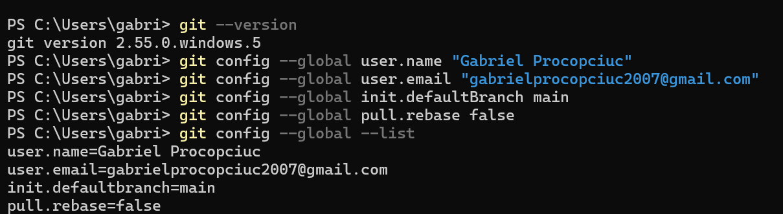
Verificarea versiunii git și configurarea globală
3. Primul depozit și clonarea (A3, A4)
Pentru primul depozit am folosit depozitul public Tehnici-de-Programare, creat pe GitHub cu fișier README și folosit la disciplină și la lucrările anterioare. L-am adus pe calculator cu git clone și am intrat în folderul lui cu cd. Comanda dir arată fișierele depozitului: README.md și documentele lucrărilor anterioare.
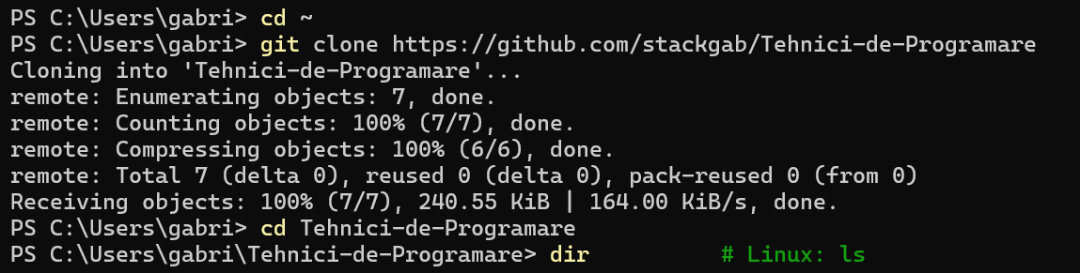
Clonarea depozitului Tehnici-de-Programare
4. Status, add, commit (A5)
Am creat fișierul salut.py cu un rând care afișează „Salut, GitHub!” și l-am rulat cu python salut.py. Prima comandă git status a arătat fișierul ca untracked: git îl vede, dar nu îl urmărește încă.
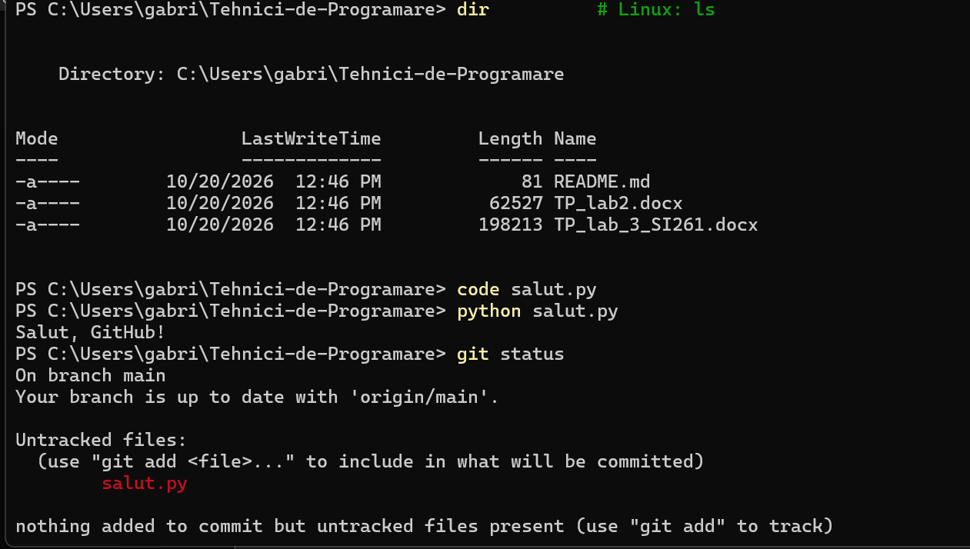
Conținutul folderului, rularea salut.py și git status
După git add salut.py, fișierul apare la „Changes to be committed” ca new file. Apoi am făcut fotografia cu git commit -m "Adaug salut.py"; commit-ul are codul 903e1e4.
5. Trimiterea pe GitHub (A6)
Cu git push am trimis commit-ul pe GitHub. Rezultatul 6ad168f..903e1e4 main -> main arată că ramura locală și cea de pe GitHub au avansat de la commit-ul anterior la cel nou.
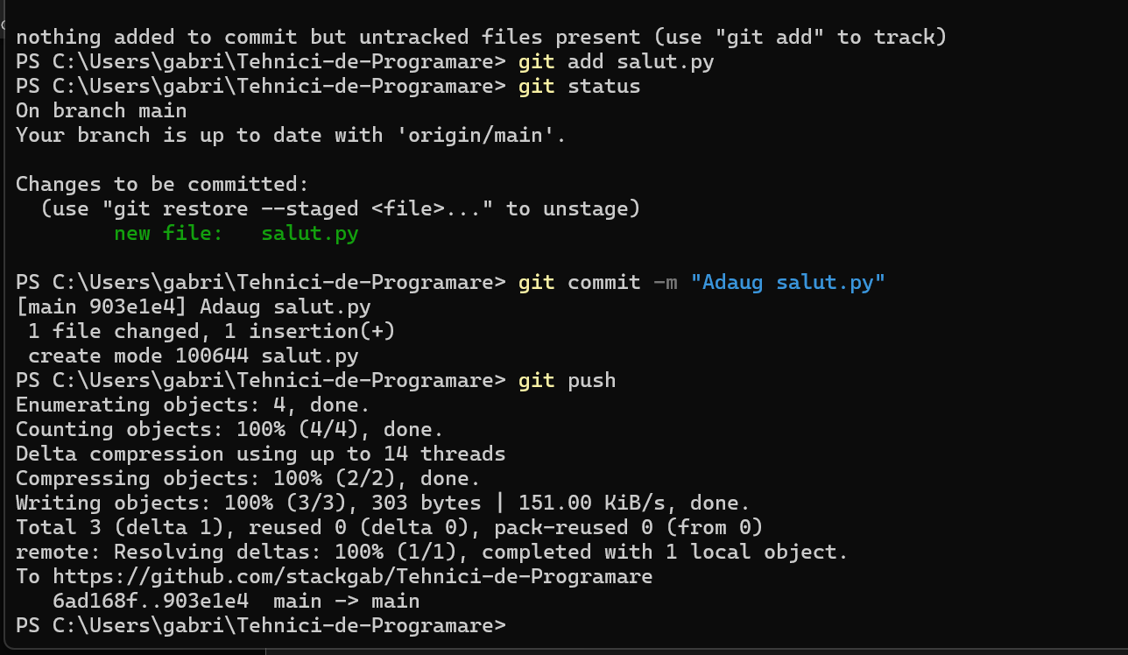
git add, git status, git commit și git push
6. Aducerea schimbărilor de pe GitHub (A7)
Am editat README.md direct în browser, pe GitHub, adăugând un rând, apoi am adus modificarea cu git pull. Git a raportat Fast-forward (de la 903e1e4 la b11c905), iar type README.md a arătat rândul nou.
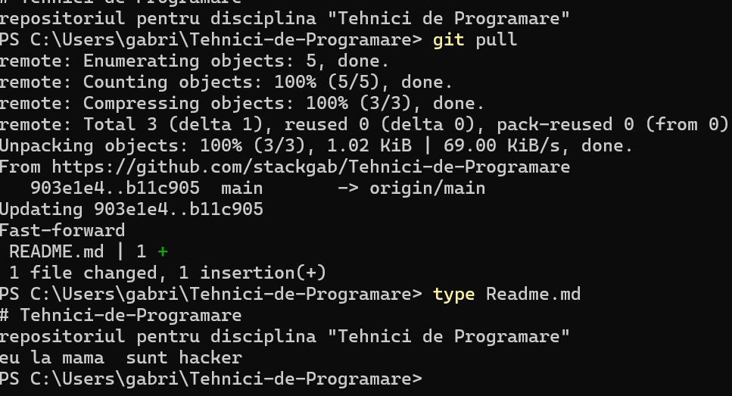
git pull și conținutul README.md după pull
7. Fișierul .gitignore (A8)
Am creat mediul virtual cu python -m venv .venv. git status --short a arătat folderul .venv/ ca necunoscut (??). Am creat fișierul .gitignore cu regulile .venv/ și __pycache__/; după aceea .venv a dispărut din listă și a rămas doar .gitignore.
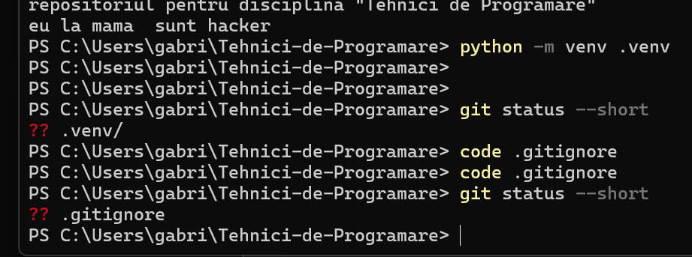
git status --short înainte și după crearea .gitignore
Regula a fost salvată și trimisă pe GitHub: git add .gitignore, git commit -m "Ignor mediul virtual" (cod e2acf42) și git push. Avertismentul „LF will be replaced by CRLF” este normal pe Windows și nu este o eroare.
8. Istoria și schimbările: log și diff (A9)
Comanda git log --oneline afișează istoria depozitului, cu cel mai recent commit sus:
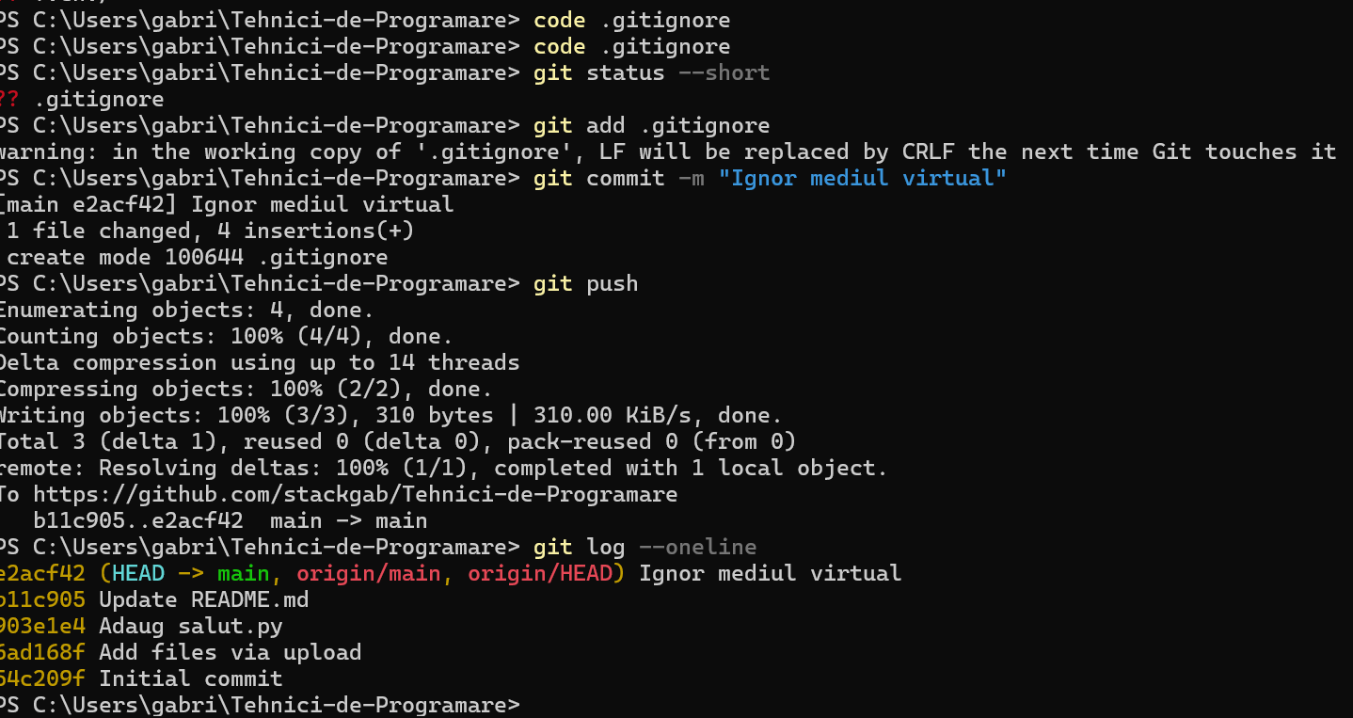
git add, commit și push pentru .gitignore; git log --oneline
Istoria conține 5 commit-uri: e2acf42 Ignor mediul virtual; b11c905 Update README.md; 903e1e4 Adaug salut.py; 6ad168f Add files via upload; Initial commit (primul). Ramura locală main și origin/main sunt la același commit, deci depozitele sunt sincronizate.
Apoi am modificat salut.py în editor, adăugând un al doilea rând.
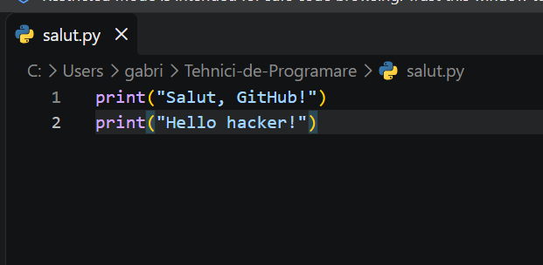
Fișierul salut.py modificat în editor (rând adăugat)
Înainte de commit, git diff arată exact ce s-a schimbat: rândurile cu + sunt adăugate, cele cu - sunt șterse. Primul rând apare și ca șters și ca adăugat, deoarece în versiunea veche lipsea sfârșitul de rând („No newline at end of file”).
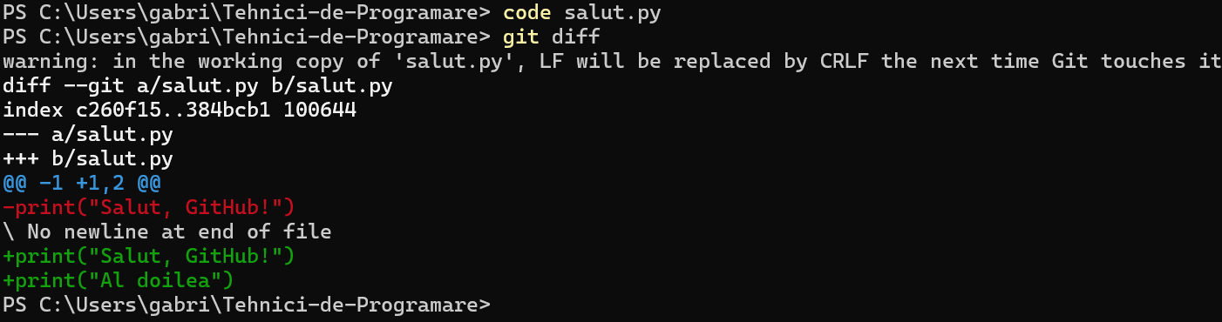
git diff pe salut.py
Pentru a renunța la schimbare am întors fișierul la ultima fotografie cu git restore salut.py. git status a confirmat: nothing to commit, working tree clean.
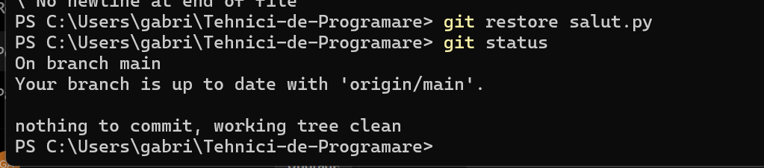
git restore salut.py și git status (working tree clean)
9. Al doilea depozit, pornit de pe calculator (A10)
Aici am lucrat invers: întâi folderul local, apoi depozitul de pe GitHub. Am creat folderul exercitiu-2.
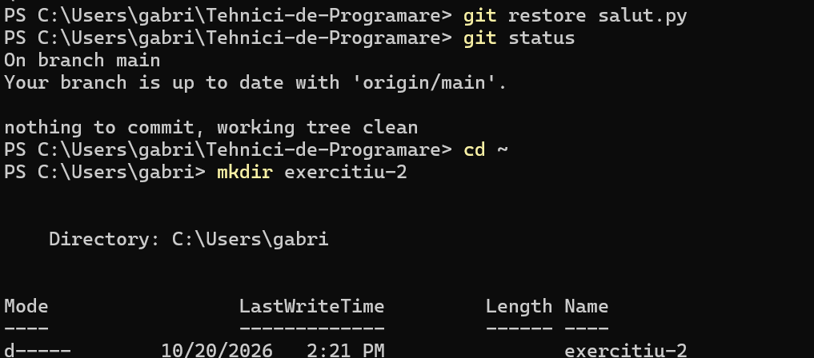
Crearea folderului exercitiu-2
În folder am rulat git init (depozit gol), am creat README.md, apoi git add și git commit -m "Primul commit" (cod 197b4e8, root-commit). Pe GitHub am creat depozitul gol exercitiu-2, fără README. L-am legat cu git remote add origin, am numit ramura main cu git branch -M main și am trimis cu git push -u origin main. Mesajul „branch 'main' set up to track 'origin/main'” confirmă legătura: de acum este de ajuns git push.
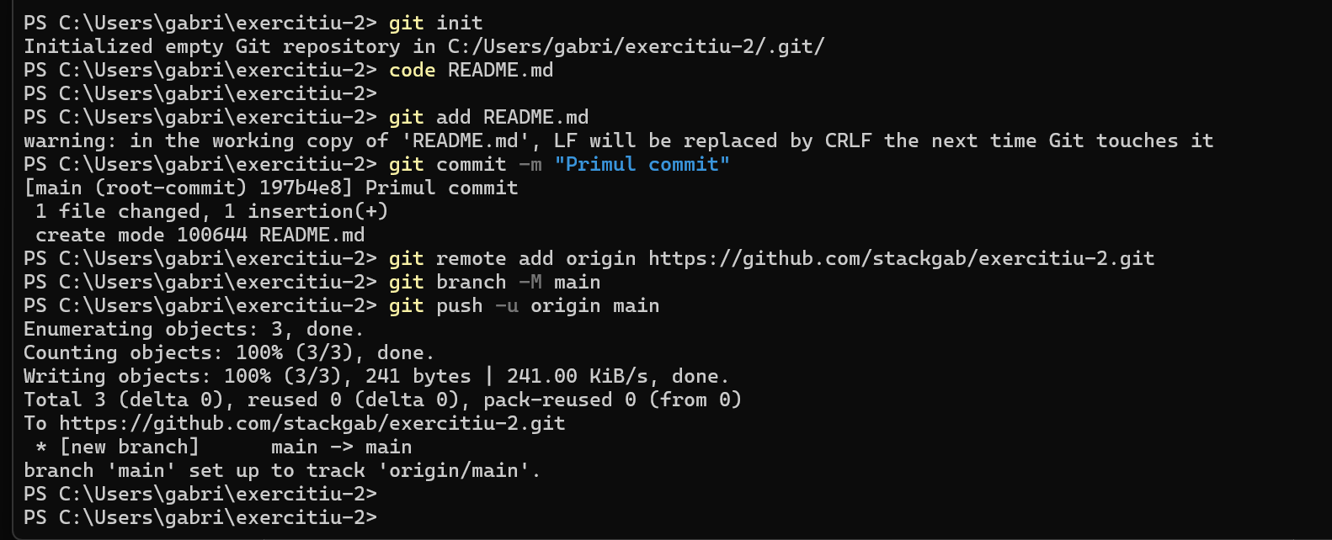
git init, primul commit, remote add origin și git push -u origin main
4. Rezultate
Depozit | Conținut și adresă
Tehnici-de-Programare | Public; README.md, salut.py, .gitignore și documentele lucrărilor anterioare; 5 commit-uri.  https://github.com/stackgab/Tehnici-de-Programare
exercitiu-2 | Public; README.md; pornit cu git init și trimis cu push -u. https://github.com/stackgab/exercitiu-2

Concluzii
Git ține istoria proiectului pe calculator, iar GitHub păstrează o copie online. Fluxul de bază este status, add, commit, push, iar înainte de lucru se face pull, ca ambele copii să rămână la fel. Fișierul .gitignore împiedică urcarea fișierelor care nu au ce căuta în depozit, de exemplu mediul virtual. Comenzile git log și git diff arată ce s-a schimbat și când, iar git restore anulează o modificare nesalvată.

